清洁家园，学雷锋点滴行：田林二中党支部开展学雷锋志愿活动
2011-03-13 作者（来源）：田林二中 郑雅丽
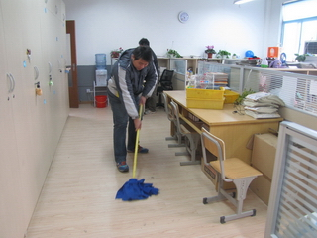
为了进一步弘扬雷锋精神，倡导“奉献、友爱、互助、进步”的志愿者精神，3月10日下午，田林二中党支部组织全体教职工开展了“清洁家园”志愿者活动，
全体教职员工对各自的办公室环境和校园进行了彻底的打扫，从身边的小事做起，将雷锋的奉献精神细化到对学校的热爱，对办公室工作环境的关心。老师们在打扫的过程中，互相帮助，各尽其职。窗户明亮了，办公桌整洁了，办公环境更温馨了。教师们还到操场的草丛中捡拾垃圾，他们手拿专用的工具，将草地上或者花丛中的垃圾捡出来。
今年是建党90周年，继续做好后世博期间的志愿服务工作，是2011年田林二中党支部工作的重点之一。积极发扬党团员的先锋模范作用，“把有限的生命投入到无限的为人民服务中去”，田二人将不断弘扬雷锋精神，把学习雷锋精神和世博精神融入进自己的生活，用自己的言传身教感动和教育学生，为教育事业做出奉献。

